Л Е К Ц И Я

Конструктивные элементы зданий.

Тема ЛЕСТНИЦЫ
Лестницы в зданиях служат для связи между помещениями, находящимися на разных уровнях (этажах), а также для аварийной эвакуации.
В зависимости от назначения лестницы подразделяются на: основные (для связи между этажами) и вспомогательные (подвальные, чердачные, пожарные и аварийные).
По расположению в здании лестницы бывают наружные, внутренние общего пользования и внутриквартирные.
По количеству маршей в пределах этажа и конфигурации лестниц их устраивают:
- одномаршевыми;
- Г-образными с промежуточными площадками или забежными ступенями;
- двухмаршевыми с маршами, расположенными на одной оси;
- двухмаршевыми с сомкнутыми или раздвинутыми маршами;
- трехмаршевыми с лифтовой шахтой между ними;
- трехмаршевыми с уширенным (парадным) маршем и т.д.
Лестницы заключают в лестничную клетку, образованную капитальными стенами и покрытием из несгораемых материалов. Основными элементами лестниц являются: лестничные марши и лестничные площадки.
Лестничные марши имеют ступени, горизонтальную поверхность которых называют проступью, а вертикальную– подступенком. Строительными нормами высота подступенка предусматривается равной от 135 до 180 мм, а ширина проступи — от 250 до 300 мм (наиболее распространены размеры 150 и 300 мм соответственно).
Ширина лестничной площадки принимается не менее ширины лестничного марша и не менее 1,2 м. Количество ступеней в марше назначается в пределах от 3 до 16 штук.
Кроме лестниц, для сообщений между этажами служат пандусы, эскалаторы и лифты.
В зависимости от применяемого материала лестницы бывают железобетонными, металлическими, комбинированными (из железобетона и металла) деревянными. 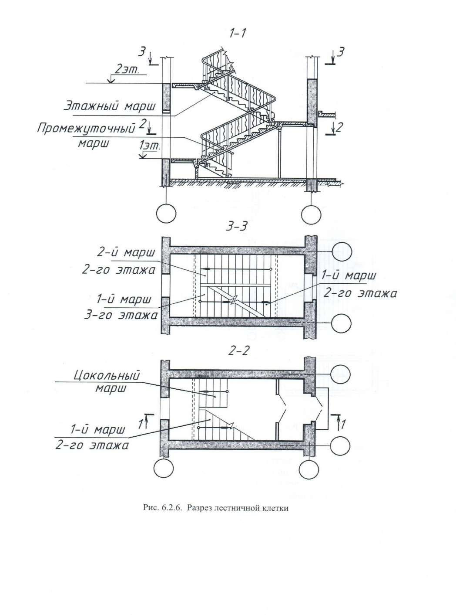
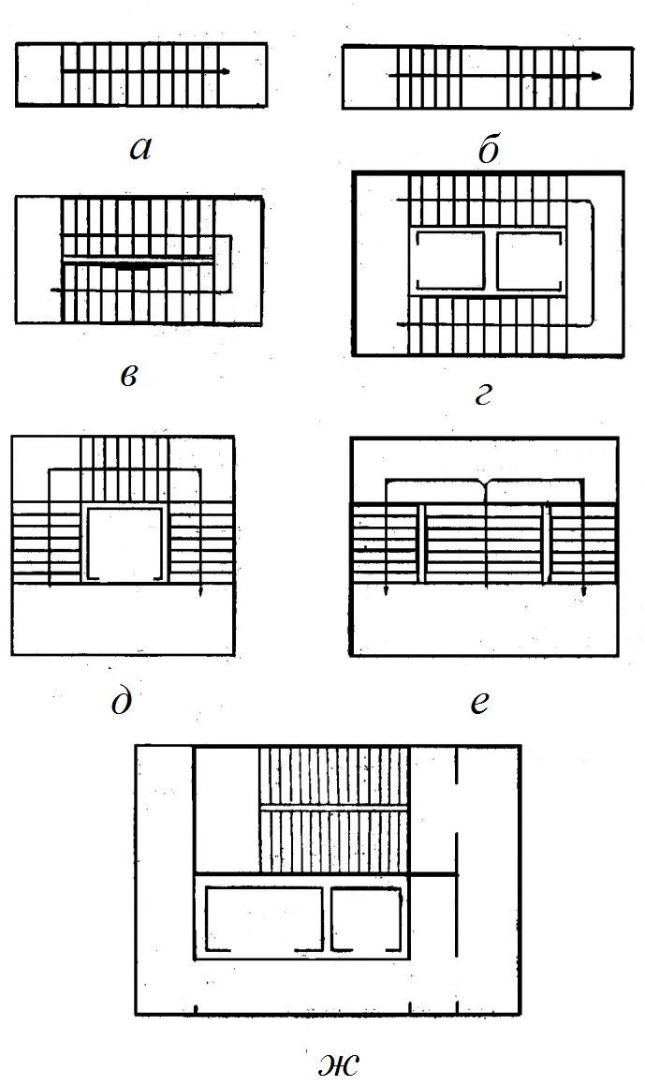
Основные геометрические схемы лестниц:
а — одномаршевая лестница; б — двухмаршевая лестница с маршами на одной оси; в — двухмаршевая лестница с сомкнутыми маршами; г — двухмаршевая лестница с раздвинутыми маршами; д — трехмаршевая лестница с лифтовой шахтой; е — техмаршевая лестница с уширенным маршем; ж — схема лестнично-лифтового узла с незадымляемой лестничной клеткой

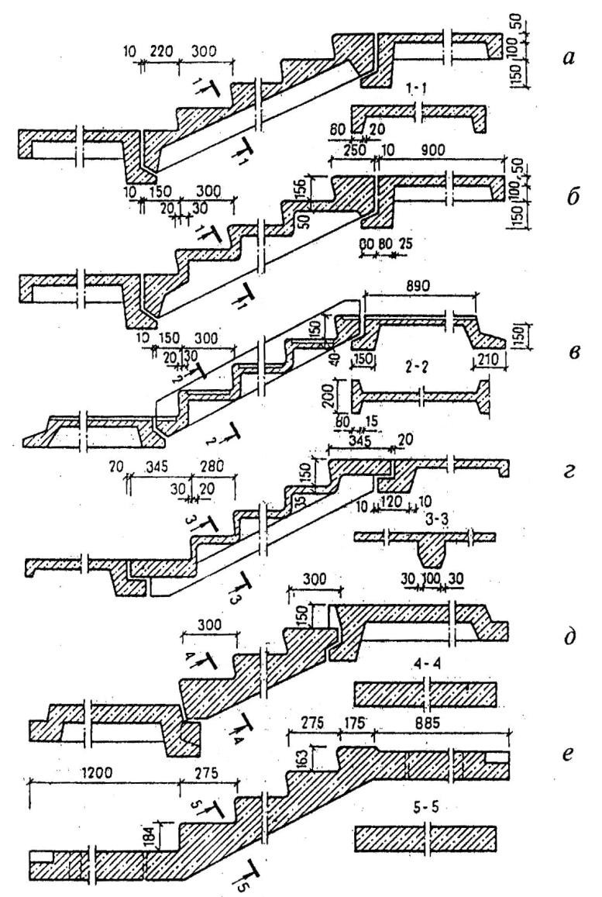

Конструктивные решения железобетонных сборных лестниц из крупных элементов:
а — с П-образным кесонными маршеми; б — с П-образными складчатыми маршами; в — с Н-образными складчатыми маршами; г — с Т-образными складчатыми маршами; д — с плитными маршами без фризовых ступеней;
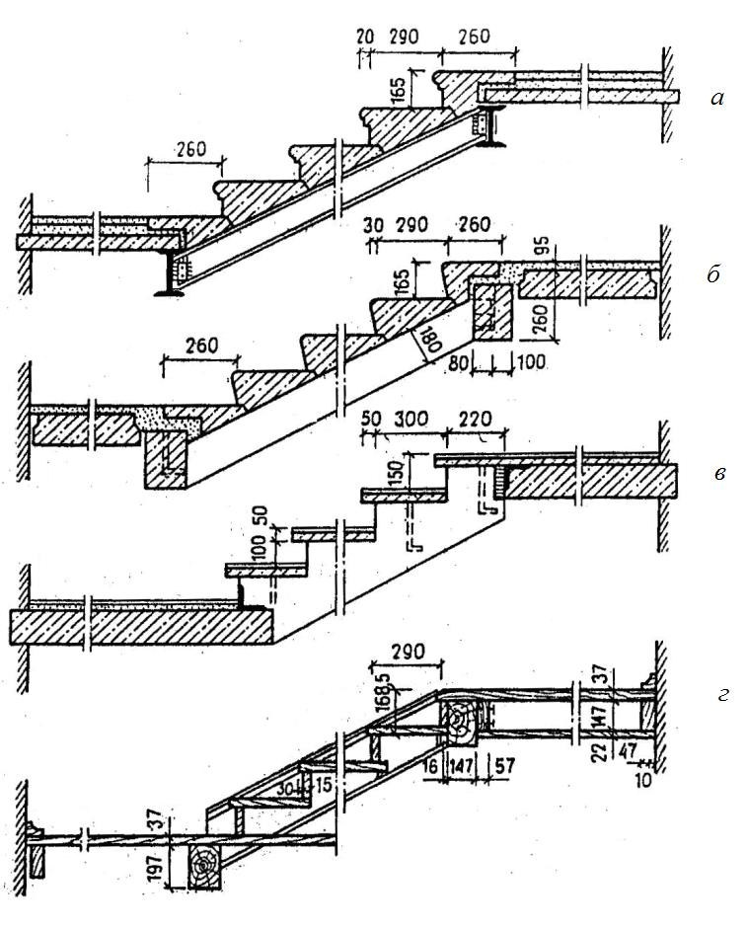 Конструктивные решения лестниц из мелких элементов: а — с бетонными ступенями и плитами по металлическим косоурам и балкам; б — с бетонными ступенями и плитами по железобетонным косоурам
и балкам; в — с железобетонными плитами-проступями по железобетонным косоурам, опертым на перекрытия; г — с элементами из дерева
В современном строительстве применяют в основном сборные железобетонные лестницы: крупноразмерные и мелкоразмерные.
Наибольшее распространение получили крупноэлементные лестницы, состоящие из сборных железобетонных маршей и площадок или маршей с полуплощадками
Крупноразмерные лестничные марши изготавливаются с двумя несущими ребрами или одним ребром (П-образные или кессонные, Н-образные, Т-образные) со ступенями сплошного или складчатого сечения и т.д.
Лестничные площадки опираются на поперечные стены здания (продольные стены лестничных клеток). Лестничные марши при этом укладывают на ребра площадок. Лестничные марши с полуплощадками опираются на ригели каркаса или на поперечные стены.
Лестницы из мелких элементов устраивают из наборных железобетонных ступеней, укладываемых на железобетонные или металлические косоуры (наклонные балки).
Лестничные площадки монтируют из площадочных железобетонных плит сплошного сечения или с пустотами.
В деревянных или металлических конструкциях лестниц применяются также подкосоурные балки — поперечные несущие элементы, служащие опорой для подстропильных балок

Литература
Соловьев, А.К. Основы архитектуры и строительных конструкций. М. : Юрайт, 2014. 458 с.
Стецкий, С.В. Основы архитектуры и строительных конструкций [Электронный ресурс] : краткий курс лекций / С.В. Стецкий, К.О. Ларионова, Е.В. Никонова ; Москва : МГСУ, 2014.

Литература

Соловьев, А.К. Основы архитектуры и строительных конструкций. М. : Юрайт, 2014. 458 с.
Стецкий, С.В. Основы архитектуры и строительных конструкций [Электронный ресурс] : краткий курс лекций / С.В. Стецкий, К.О. Ларионова, Е.В. Никонова ; Москва : МГСУ, 2014.

